¿Cómo es el procedimiento para generar un certificado laboral actualmente?

10 respuestas

El empleado lo solicita mediante llamada, se genera y el supervisor lo entrega o se envía al correo del empleado

¿Cree que los tiempos actuales son óptimos para la entrega de los certificados?

10 respuestas

Sí, pero el mejoramiento constante nos ayudaría a optimizar tiempos y movimientos.

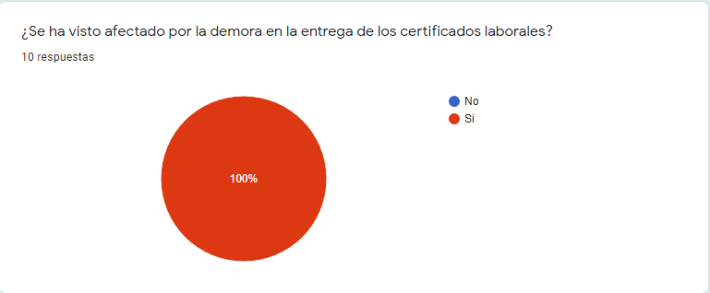

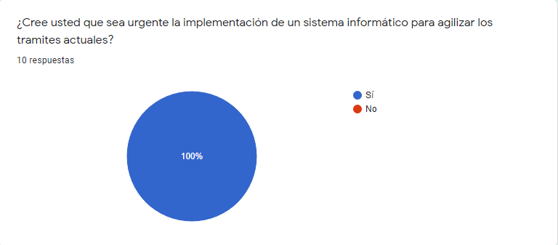

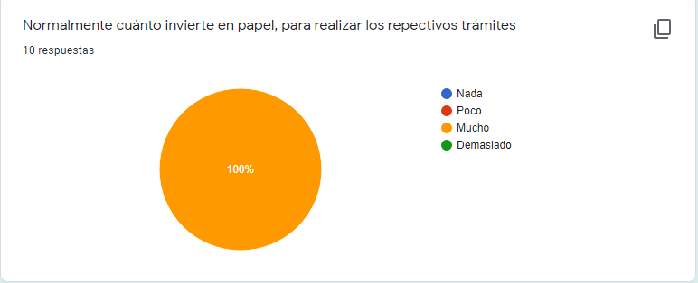

¿Cómo se realiza actualmente el proceso para un desprendible de pago?

1 respuesta

se imprime y se entrega por el supervisor o correo electrónico.

